《基于“双减”政策下小学低年段数学作业设计的研究》
-----以《认识几分之一》为例
为更好地落实“双减”工作，提升教师优化作业设计的能力，提高数学课堂效率，我们开展了课题研究课活动。课题组成员经过两次磨课后，由刘老师执教苏教版三年级数学上册第七单元第1课时《认识几分之一》为例进行展示。
本课时刘老师设置日常野餐的情境，让同学们在主题图中提出问题，回忆平均分，引出分数，从而解决问题。为了让学生更好地理解分数，刘老师设计了两个操作活动，一是让学生用正方形纸折一折，用斜线表示它的1/2，学生在不同的分法中再次明确了分数的意义；二是通过小组合作，让学生用圆形纸片折一折，用斜线表示它的1/2、1/4、1/8，再进行大小比较。这一练习设计让学生在做中学、在做中发现。
课堂最后，卢老师设计了分层次的作业，分为必做题和选做题，让学生进行选择，有利于激发学生学习的自主性。
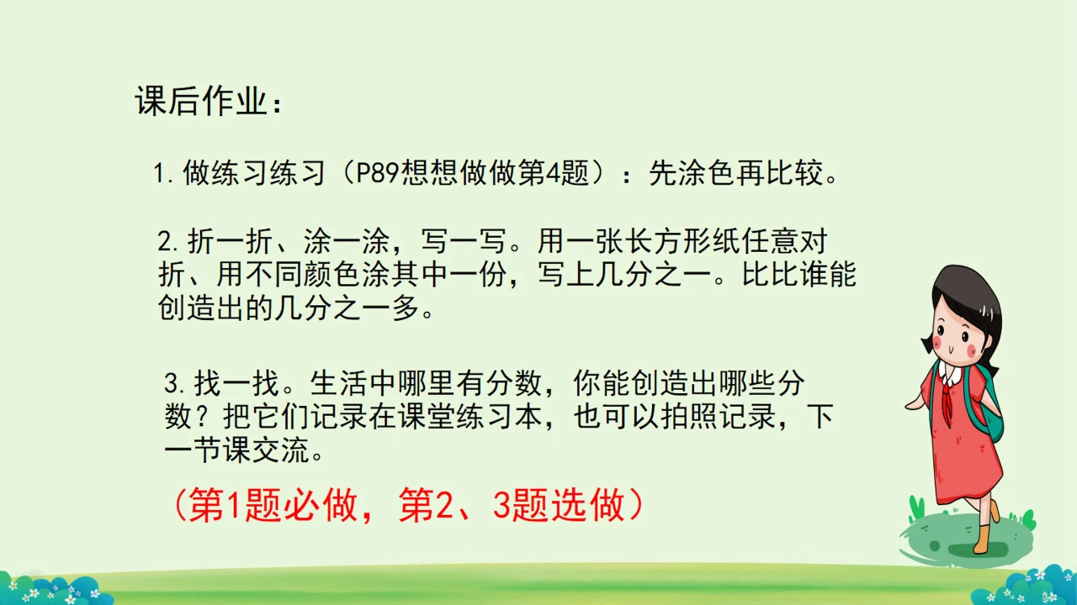
课堂围绕“把一个物体或一个图形平均分成几份，每份就是它的几分之一”展开，在不同中寻找共同点，在各种活动中让学生加深对分数的认识。
观摩结束后进行现场评课交流，各年级组教师各抒己见，教研组长肯定了课题组成员把“双减”落实到课堂中，对课堂练习设计进行了优化，并对课后作业进行分层次设计，弹性布置。沈校也对本次课例提供了指导性意见，对不足之处提出了合理可操作的建议。最后进行总结，从不同的角度对课例课堂进行了分析、评价，鼓励课题组成员继续努力。
此次课题研究课，老师们通过观摩、评议，对“双减”政策下如何进行作业设计有了更多的思考。

